tcp_wrappers

一种简单的 访问控制 不用iptables

本来要访问23号端口

在所有的套接字外层加了一个监控层

这是一个库 这个不是服务，是工作在tcp协议栈

这个工具就叫做tcpd

到底某软件是否接受控制取决于编译的时候是否用到了这个库

ldd查看文件编译的时候用到了什么库 libwrap.so

如果静态链接用到的可以用string命令查看可见字符 是否用到它

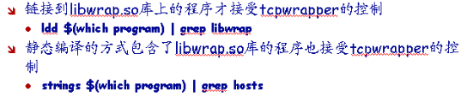

如何起到作用？

主要依赖两个配置文件

/etc/host.allow

/etc/host.deny

文件格式

service：client_list [:options]

servie:服务名 某进程对应的可执行程序的名字

telnet服务：in.telnetd

all 所有接受控制的服务

client

ip：

网络： 只接受完整的子网掩码格式

ALL

LOCAL

还可以使用EXCEPT